### 1.1. Классическая сеть Петри

#### 1.1.1. Общее

Классические сети Петри, то есть сети Петри без какого-либо явного указания времени, отличное средство для описания, моделирования и анализа разнообразных систем. В описании систем с помощью классической сети Петри, события в основном моделируются как «переходы». «Пре» и «пост»-условия событий названы «позициями» и считаются выполненными, если позиции содержат какие-либо маркеры. Направленные дуги соединяют все позиции, у которых находятся в пре-условиях события, с переходом, который моделирует это событие. Аналогично, направленные дуги связывают каждый переход со всеми позициями, которые являются пост-условиями для события, смоделированного переходом. Можно расширять эти модели по мере необходимости, добавляя время выполнения перехода к различным элементам сети.

В классической сети Петри любая возможная ситуация выражается расположением маркеров по позиция, т. е. по маркировке. Очевидно, что это дискретное описание, в то время как текущее состояние сети Петри в данных момент времени описывается как расположение маркеров в определенный момент времени. Это означает, что в сетях Петри с течением времени всё зависит от дискретного параметра (маркировки), а также от непрерывного (времени). Поэтому зависящие от времени сети Петри являются гибридным средством описания системы.

При определении временной сети Петри обычно необходимы фиксированные:

• тип времени выполнения: временной интервал или задержка.

• вид временного моделирования: непрерывный или дискретный.

• конкретный тип элементов сети, на которые распространяется временное моделирование: позиции, переходы или дуги.

• правило срабатывания перехода.

При определении правил срабатывания перехода существуют не зависящие от времени характеристики, которые необходимо заранее определить:

* правила разрешения конфликтов.
* параллелизм перехода между самим собой (также называемый автопараллелизм).

а также следующие спецификации:

* режим срабатывания перехода: срабатывает ли переход в одиночном режиме или одновременно несколько (по шагам).
* время в которое срабатывает переход: принудительное выполнение сразу после того, как он активировался, принудительное выполнение в самый последний возможный момент после того, как он активировался, без принуждения к выполнения или выполнение по какому-либо закону распределения.

#### 1.1.2. Определения

**Определение 1 (немаркированные сети Петри)** Немаркированная Сеть Петри представляет собой функцию 4 параметров (P, T, F, V) такую, что:

1. P и T - конечные множества с P ∩ T = ∅ и P ∪ T = ∅.

2. F - отношение арности 2 с F ⊆ P × T ∪ T × P.

3. V: F → N+.

Элементы P называются «позициями», а элементы T называются «переходами». Элементы F называются «дугами», а F называется соотношением потоков N. Функция V - это кратность (вес) дуг.

Это определение покрывает статические аспекты сети Петри. Немаркируемая сеть Петри поэтому является 2-цветным, взвешенным, направленным конечным графом. Вершины одного цвета представляет позиции и вершины другого цвета — переходы.

В теории сетей Петри позиции графически представлены кружками и переходы прямоугольниками или линиями.

**Определение 2 (сеть Петри).** Маркированная сеть Петри представляет собой функцию 5 параметров N = (P, T, F, V, m0) (коротко: сеть Петри) такая, что:

1. (P, T, F, V) - немаркированная сеть Петри.

2. m0: P → N - начальная маркировка.

Таким образом, сеть Петри имеет начальную маркировку, которая является натуральным числом для каждой позиции. Эта маркировка графически представлена соответствующим количество маркеров (точек) в позициях, поэтому m0 (p) - маркеры нарисованные в кружках, обозначающих позицию р. Любое распределение маркеров по позициям это маркировка.

**Определение 3 (маркировка)** Пусть P - множество позиций

сети Петри N. Маркировка в N является полной функцией m: P → N.

**Пример 1.**

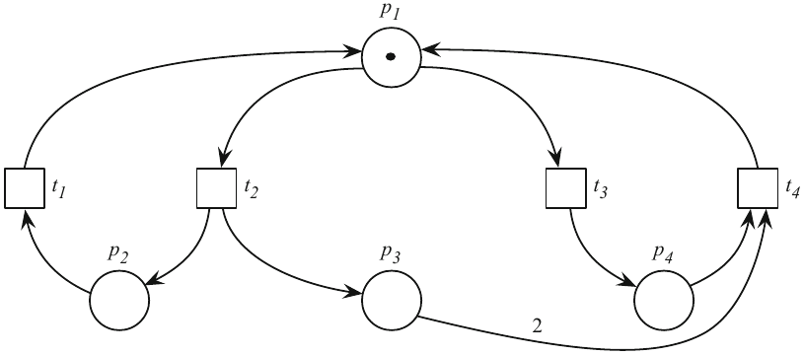Рис. 1. N — сеть Петри с начальной маркировкой m = (1, 0, 0, 0).

Начальная маркировка сети Петри, как правило, может превратиться в маркировку следующего шага в соответствии с определенными правилами. Правила, описывающие возможные изменения от одной маркировки к следующей называются правилами срабатывания перехода, или английском словом «firing». Во время таких переходов распределение маркеров по позициям сети Петри может измениться, и, таким образом, может изменится общее состояние сети Петри. Другими словами: сеть Петри также имеет динамический аспект, который определяется правилами переходов.

Динамический аспект сети Петри определяется правилами срабатывания переходов. Правила переходов отражают причинно-следственные связи в постоянно меняющейся системе: события реальной системы моделируются переходами сети Петри. Причины или предпосылки события представлены пре-позициями для каждого перехода моделируемого события. Пост-позиции перехода описывают постусловия события, которые, в свою очередь, могут быть предварительными условиями других событий. Всякий раз, когда пре-позиция содержит в себе маркеры, соответствующее условие считается выполненным. В реальной системе может происходить событие при условии, что все предварительные условия события выполнены. В сети Петри возникновение события представлено выполнением соответствующего перехода. После того, как событие произошло, его предварительные условия (в общем случае) не выполняются больше. Поэтому соответствующие пре-позиции больше не маркируются. Вместо этого выполняются пост-условия события, и в сети Петри

пост-позиции перехода получают новые маркеры. Этот процесс в реальной системе дает основные идеи и правила переходов в сети Петри. В классической сети Петри эта основная идея осуществляется с кратностью V ≡ 1 (это так называемые обычные сети Петри), и в каждой позиции находится не более одного маркера, то есть, для каждой достижимой маркировки m указано, что

m: P → {0, 1} (это так называемые 1-безопасные сети Петри). Обычные, 1-безопасные сети Петри также называется сетью условий / событий.

Если не все количества дуг сети Петри кратны 1, правило срабатывания переходов расширяется последовательно. Предварительные условия события выполняются, если для каждой позиции количество маркеров в ней не меньше кратности дуги из этой позиции на соответствующий переход. После того, как событие произошло, каждая пост-позиция перехода получает количество маркеров, эквивалентное кратности дуг от перехода к соответствующей пост-позиции.

Поэтому переход t может сработать, если сеть Петри находится в состоянии маркировок m, которая содержит по крайней мере столько меток, сколько нужно t в каждой пре-позиции t и все предусловия можно считать выполненным. Это минимальное количество необходимых меток на место определяется маркировкой t¯:

$t¯\left(p\right)=\left\{\begin{aligned}V\left(p,t\right),если\left(p,t\right)∈F \\ 0,если\left(p,t\right)∉F\end{aligned}\right.$

Аналогично, маркировка t+ описывает количество добавляемых маркеров в каждую позицию при срабатывании перехода t:

$t^{+}\left(p\right)=\left\{\begin{aligned}V\left(p,t\right),если\left(p,t\right)∈F \\ 0,если\left(p,t\right)∉F\end{aligned}\right.$

Разница в позициях маркеров после срабатывания переходов t представлена по маркировке Δt:

$Δt=t^{+}-t¯$

Кроме того, рассмотрим сеть Петри N = (P, T, F, V, m0) с T = {t1, · ·, tn} и

P = {p1, · ·, pm}. Матрица CN = (cij) с «m» строками и «n» столбцами и

$c_{ij}={Δt}_{j}\left(p_{i}\right)$

называется матрицей охвата N.

Теперь мы можем официально ввести понятия «активность» и «срабатывание перехода».

**Определение 4 (активность).** Пусть N = (P, T, F, V, m0) - сеть Петри, и пусть m будет маркировкой в N. Переход t ∈ T активен в m, если верно следующее утвеждение:

t¯ ≤ m.

**Определение 5 (срабатывание перехода)** Пусть N = (P, T, F, V, m0) - сеть Петри и пусть m будет маркировкой в N. Переход t ∈ T может сработать в m (обозначение: m t ), если t активен в m. После срабатывания перехода t сеть Петри находится в маркировке (обозначение: m t  m`) с

m: = m + Δt.

Это правило срабатывания перехода определяет срабатывание одного перехода, то есть это моно-переходное правило. Также возможно определить правило, запускающее несколько переходов. Это правило срабатывания перехода, также называемое правилом перехода, обычно используется в временной Сети Петри.

Обозначим изменение сети Петри с маркировки m на маркировку m` как

запуск перехода t на m t m`. Отношение → которое определяется

правилом срабатывания перехода называется отношением перехода.

Еще одним базовым термином в теории сетей Петри является понятие достижимой маркировки. Чтобы ввести его, мы сначала определим последовательность срабатывания переходов:

**Определение 6 (последовательность срабатывания переходов).** Пусть N = (P, T, F, V, m0) - сеть Петри, пусть m - маркировка в N и σ = t1...tn - последовательность переходов. σ переходит от m к m` в N (кратко: m σ m`) если оно гласит:

σ = ε

m` := m

Шаг σ = t1 ...tntn+1

Есть маркировка m`` в N, с

m t1...tn m`` и m`` t1...tn m`

σ называется последовательностью переходов из m в N, если есть маркировка m такая что σ переходит от m к m`.

Последовательность перехода σ из m0 в N обычно просто называется последовательностью перехода.

**Определение 7 (достижимая маркировка)** Маркировка m называется достижимой из маркировки m∗ в сети Петри N, если есть последовательность срабатывания σ от m∗ до m в N. Если m∗ = m0, мы называем m достижимым в N.

Наконец, RN (m): = {m` | m *  m`} обозначение для множества всех маркировок

m, которые достижимы от маркировки m в N.

Для любой сети Петри N множество RN (m0) содержит все метки, достижимые в сети. Это множество представляет особый интерес, потому что оно дает нам информацию о всех событиях, которые могут произойти в системе, смоделированной рассматриваемой сетью. Множество говорит нам, какие из маркировок сети достижимы и, следовательно, также какие предварительные условия событий потенциально могут быть выполнены.

**Определение 8 (пространство состояний)** Пусть N = (P, T, F, V, m0) - сеть Петри. Множество RN: = RN (m0) называется пространством состояний N.

Пространство состояний может быть конечным или бесконечным. Тот факт, что множество RN разрешимо имеет решающее значение для анализа сетей Петри как пространства состояний содержащего информацию о достижимости / недостижимости маркировки в N и, таким образом, о возникновении / не наступлении событий.

**Определение 9 (ограниченность)** Сеть Петри N называется ограниченной, если множество RN всех его достижимых маркировок конечно.

Ограниченность также может быть введена с использованием понятия ограниченных позиций. Позиция в сети Петри ограничена, если существует такое натуральное число, что количество меток на этом месте никогда не превышает это число. Сеть тогда ограничена, когда все ее позиции ограничены. Эти определения ограниченности эквивалентны.

Теперь рассмотрим обратно-переходное смыкание отношения перехода. Это отношение обычно не удовлетворяет ни одному из общих свойств отношений, таких как симметрия, асимметрия, антисимметрия, связность и т. д.

Граф соотношений называется графом достижимости сети Петри. Это формально определяется следующим:

**Определение 10 (граф достижимости)**. Пусть N = (P, T, F, V, m0) - Петри.

сеть. Граф достижимости N представляет собой граф RGN с:

1. множество RN как множество вершин и

2. (m, m`) ∈ RN × RN - ребро в RGN, если существует переход t ∈ T такой, что

m t m`.

Такой граф достижимости сети Петри является частичным детерминированным автоматом который может быть конечным или бесконечным. Ограниченные сети Петри кроме того, это именно те сети Петри, графы достижимости которых конечны. Поэтому в случае ограниченности сеть Петри хорошо анализируется с помощью помощь его графа достижимости.

**Определение 11 (граф совместности)**. Пусть N = (P, T, F, V, m0) — сеть Петри. Описанный ребром диграф CGN: = (W, E, T) называется графом совместимости N, если множество вершин W, множество ребер E и множество меток T определены с помощью следующего алгоритма:

**begin** R := {m0 };

ancestor marking(m0 ) := ∗;

W := 0;

E := 0;

**while** R != 0 **do**

choose m from R;

R := R − {m};

W := W ∪ {m};

enabled set:={t | t¯ ≤ m};

**for** t ∈ enabled set **do**

m` := m + Δt;

m∗ := m;

**while** (m∗ != ∗) and (m∗ ≤ m` ) **do**

m∗ := ancestor marking(m∗ );

**end**;

**if** m∗ = ∗ **then**

m` := m` + (m` − m∗ ) · ω;

**end**;

E := E ∪ {(m, t, m` )};

**if** m` ∈ W ∪ R **then**

R := R ∪ {m`};

ancestor marking(m`) := m;

**end**;

**end**;

**end**;

**end**.

Граф совместности не является уникальным для данной сети Петри. Понятие «граф совместимости» было впервые определено Карпом и Миллером. Потом, Финкель ввел алгоритм, который вычисляет граф минимальной совместимости сети Петри. Этот график уникален и имеет минимальное

количество вершин.

**Пример 2.** Используя определение 11, получаем для сети Петри N1

показанной в примере 1, граф совместимости CG N1, представленный на Рис. 2:

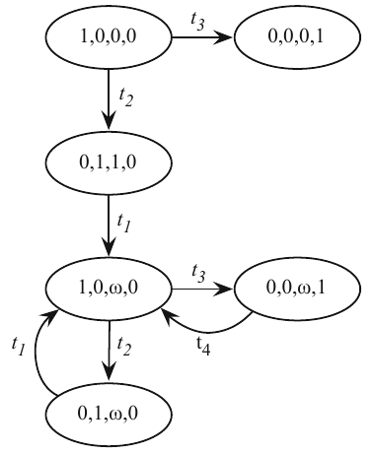

Рис. 2. Граф совместимости CG N1 сети Петри N1

Вычислительная сила сетей Петри меньше, чем у машин Тьюринга (ТМ).

Это означает, что существуют алгоритмы, которые не могут быть описаны какой-либо классической сетью Петри: не каждая вычислимая по Тьюрингу функция также может быть вычислена на сети Петри.

Теоретико-числовая n-арная функция f: Nn → N называется вычислимой по Тьюрингу, если есть машина Тьюринга Mf, которая задала n-множество

(x1,..., xn) в качестве входных данных и останавливается тогда и только тогда, когда это n-множество принадлежит области функции, и в этом случае также возвращает значение f (x).

Теперь нам нужно уточнить, что такое PN-вычислимая функция. Независимо от того как мы определяем это понятие, мы сначала должны убедиться, что существует представление для каждого натурального числа в сети Петри. Бесконечность множества из всех натуральных чисел препятствует ее моделированию позициями, переходами или дугами. Но множество достижимых отметок в сети Петри может вообще быть бесконечным. Более того, переходы могут срабатывать бесконечно часто, а позиции могут менять количество маркеров бесконечно часто, даже если сами позиции ограничены.

Для того чтобы позиция меняла количество своих маркеров бесконечно часто, по крайней мере один переход в сети должен срабатывать бесконечно часто. Обратное также верно и, следовательно, два свойства эквивалентны. Кроме того, можно показать, что количество срабатываний переходов в произвольной сети Петри равна числу достижимых маркировок в другой сети Петри, полученной из первого следующим преобразованием:

Пусть N = (P, T, F, V, m0) - произвольная сеть Петри. Используя N мы строим

сеть Петри N` = (P`, T`, F`, V`, m`0) где:

для всех p ∈ P` и для всех t ∈ T`.

Сеть N` является копией сети N с одной дополнительной позицией p∗ такой, что каждый раз при переходе в копию N, число меток в p* увеличивается на 1. Таким образом, позиция p∗ в N неограниченна тогда и только тогда, когда существует хотя бы один переход t в сети N, который срабатывает бесконечно часто. Таким образом, можно представить натуральные числа - и, следовательно, а также n-множества натуральных чисел - по маркировке в сети Петри.

### 1.2. Временные сети Петри

#### 1.2.1 Общее

Временные сети Петри (TPN) - это классические сети Петри, в которых каждый переход t связан с временным интервалом [at, bt]. Когда t становится активным, переход не сможет сработать до того, как пройдет определенное время, и он должен сработать не позднее, чем за заданное время после активации, если только он не перестал быть активным в следствии срабатывания другого перехода. Здесь at и bt относятся к моменту времени, когда t последний раз стал активным. Время ta - самое раннее возможное время срабатывания для t (eft (t)), а bt является самым поздним возможным временем срабатывания для t (lft (t)). Срабатывание самого перехода не занимает времени. Границами интервала являются неотрицательные рациональные числа или ∞ в случае bt, но интервал времени сам дается в реальных числах. Далее мы видим, что мы можем потребовать, чтобы границы интервалов были натуральными числами. Таким образом, мы рассматриваем как интервальные границы at и bt перехода t неотрицательные целые числа, включая ноль, такие, что at ≤ bt или bt = ∞.

#### 1.2.2. Определения

**Определение 1. (Временная сеть Петри)** Временная сеть Петри (TPN) представляет собой Z = (P, T, F, V, m0, I) такой, что:

1. S (Z) = (P, T, F, V, m0) является сетью Петри,
2. I: T → Q0+ × (Q0+ ∪ {∞}) и для каждого t ∈ T, где I (t) = (I1 (t), I2 (t)) оно гласит, что I1 (t) ≤ I2 (t).

**Пример 1**

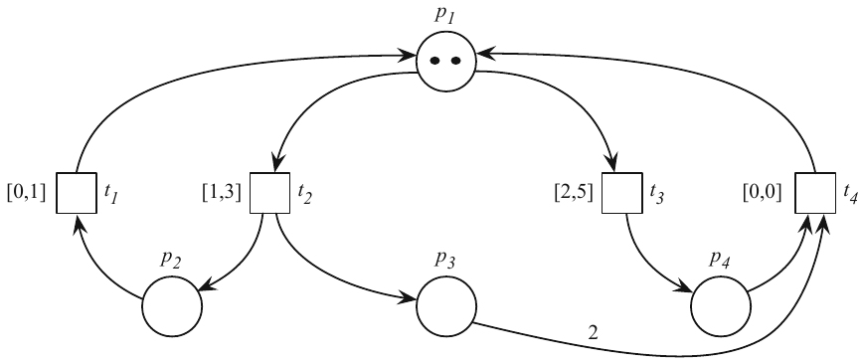 Рис. 3. Временная сеть Петри Z1.

Классическая (не временная) сеть Петри S (Z) называется каркасом функции Z. I — интервальная функция в Z, I1 (t) и I2 (t) - самое раннее время срабатывания перехода и самое последнее время срабатывания перехода t (коротко: eft (t) и lft (t)) соответственно).

Для получения целочисленных интервалов, уменьшим единицу времени. Давайте, например, рассмотрим Рис. 4. Границы интервала a и b имеют значения 1,5 и 3,0 по красной шкале, поэтому не является целым числом. Такие же значения границ в зеленой шкале, 3,0 и 6,0, то есть оба неотрицательные целые числа. Одна красная единица времени в два раза длиннее одной зеленой

единицы, поэтому красная единица времени была уменьшена в два раза, чтобы

соответствовать зеленой единице времени.

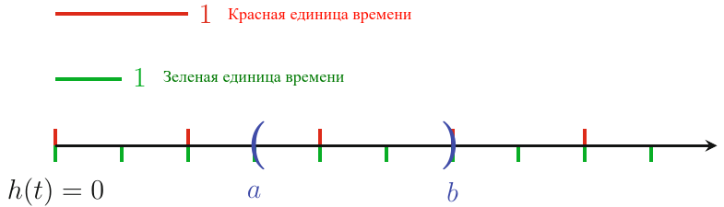 Рис. 4. Две шкалы времени: зеленая - это уменьшение красной

(1 красная единица времени = 2 зеленых единицы времени).

Наименьший подходящий коэффициент для уменьшения единицы времени для данной временной сети Петри - это наименьшее общее кратное (НОК) знаменателей всего интервала оценки в рассматриваемой сети (исключая ∞). Мы вычисляем значения границы нового интервала времени путем умножая старого значения на значение наименьшего общего кратного. Используя метод НОК, мы, очевидно, получаем в качестве новых значений только неотрицательные целые числа или ∞. Таким образом, на данный момент, мы рассматриваем множество N × (N ∪ {∞}) как со-домен для интервальной функции I. Другими словами, мы используем только неотрицательные целые числа или ∞ в качестве границ интервала.

Добавление времени к сети Петри меняет значение разметки для сети:

маркировка больше не описывает полную текущую ситуацию в сети в зависимости от времени. Помимо количества меток на каждом месте, то есть, маркировки, теперь также необходимо учитывать для каждого включенного перехода количество времени, прошедшее с момента его последнего включения. Поэтому, ассоциировать маркировку мы будем с каждым включенным переходом и символ «#» с каждым отключенным переходом. Маркировка является вектором измерения, равным количеству переходов. Таким образом, первая маркировка описывает состояние позиций, а вторая описывает состояние переходов. Назовем их маркировкой позиций (P-маркировка) и маркировкой переходов (t-маркировка) соответственно. P-маркировка и T-маркировка вместе полностью описывают ситуация во временной сети Петри. Такая пара (p-маркировка, t-маркировка), называется состоянием и является одним из основных понятий в теории «зависящих от времени» сетей Петри.

**Определение 2. (P-маркировка).** Пусть P - множество всех позиций во временной сети Петри Z. P-маркировка в Z - это (общая) функция m: P → N. Очевидно, что любая p-маркировка в сети Петри Времени Z также является маркировкой в ее каркасе, классической сети Петри S (Z).

**Определение 3.** **(T-маркировка).** Пусть T - множество всех переходов во временной сети Петри Z. Любая (общая) функция h: T → R0+ ∪ {#} является t-маркировкой в ​​Z.

**Определение 4. (Состояние)** Пусть Z = (P, T, F, V, m0, I) — временная сеть Петри, m - p-маркировка и h - t-маркировка в Z. Состояние в Z - это пара z: = (m, h) такая, что:

1. ∀t ((t ∈ T ∧ t− > m) → h (t) = #).

2. ∀t ((t ∈ T ∧ t− ≤ m) → (h (t) ∈ R0+ ∧ h (t) ≤ lft (t))).

Очевидно, что не каждая пара (m, h) p-маркировки m и t-маркировки h является

состоянием временной сети Петри. P-маркировка и T-маркировка также должны быть подходящими друг другу. Это тот случай, когда для каждого t время h(t) является числом (кроме #), если и только если t включен в m. Кроме того, мы рассмотрим время h(t) каждого перехода t только до самого последнего возможного времени включения t. Состояние z0 := (m0, h0) c

h0 :=

называется начальным состоянием временной сети Петри Z = (P, T, F, V, m0, I).

Конечно, можно было бы использовать другие подходящие t-маркировки для начального состояния. Далее будет видно, что любой вектор рациональных чисел, который является подходящим для t-маркировки и p-маркировки m0 может использоваться как h0. Такие начальные состояния необходимы для моделирования и анализа биохимических систем.

Пока что были введены только статические аспекты временной сети Петри.

В классических сетях Петри динамический аспект определяется только правилом(ами) переходов. Текущее состояние временной сети Петри может измениться из-за изменений в текущей p-маркировке или t-маркировке. Что касается маркировки в классической сети Петри, изменения p-маркировки происходят при срабатывании переходов. Так же, при срабатывание переходов обычно изменяется не только текущая p-маркировка, но и t-маркировка.

T-маркировка, однако, также меняется с течением времени, даже без срабатываний каких-либо переходов.

**Определение 5. (Готовность к срабатыванию)** Переход t в Z готов к срабатыванию в состояние z = (m, h), если:

1. t активен в маркировке m в сети Петри S (Z), то есть t− ≤ m, и

2. h (t) ≥ eft (t).

**1-е правило для изменения состояния:**

**Определение 6. (Срабатывание перехода)** Пусть t̂ - переход, а z = (m, h) - состояние в Z. Тогда t̂ может сработать в z, если t̂ готово к срабатыванию в z (обозначение: z t̂ ). После срабатывания сеть Z превращается из z в состояние z` = (m`, h`) (обозначение: z t̂ z`) с:

1. m: = m + Δt̂,
2. ∀t (t ∈ T → h` (t): = $\left\{\begin{aligned}\begin{aligned}\text{\#},еслиt^{\text{-}}>m\text{`} \\ h\left(t\right),еслиt^{\text{-}}⩽m∧t^{\text{-}}⩽m\text{`}∧•t∧•t̂=0∧t≠t̂\end{aligned} \\ 0,вовсехостальныхслучаях\end{aligned}\right.$

Обозначим переход из состояния z в состояние z` путем запуска

перехода t̂ (z t̂ z`).

Таким образом, с правилом срабатывания перехода было определено следующее:

* Если после срабатывания одного из двух разрешенных переходов, у которых хотя бы одна общая пре-позиция, а второй переход все еще активен - его таймер сбрасывается. Конечно, правило может быть изменено так, чтобы в ситуациях, таких как выше, было разрешено переходам оставаться включенными без сброса их таймера. Еще одна возможность определить правило перехода состоит в том, чтобы позволить параллелизм, то есть, переход разрешен несколько раз, если его пре-позиции содержат достаточно меток.
* Само срабатывание не занимает времени. На первый взгляд это кажется ограничением, но на самом деле это не так. На самом деле, мы могли бы дополнительно назначить определенное время для каждого перехода, но эта форма временных сетей Петри может быть смоделирована собственно обычными сетями Петри.

**2-е правило для изменения состояния:**

**Определение 7. (Истечение времени)** Пусть τ - неотрицательное вещественное число и z = (m, h) состояние в Z. Тогда истечение времени τ, начавшееся в z возможно (обозначение: z τ ), если

∀t ((t ∈ T ∧ h (t) =) → h (t) + τ ≤ lft (t)).

По истечении времени τ Z переходит из z в состояние z` = (m`, h`) (z τ z`) с

1. m: = m`,

2. ∀t (t ∈ T → h`(t) :=

Второе правило для изменения состояния подразумевает, что время всегда идет с одинаковой скоростью для всех активных переходов. Однако это не значит, что время всегда должно идти одинаково быстро.

Неформально каждую временную сеть Петри можно понимать как классическую сеть Петри, где у каждого перехода есть таймер. Для неактивного перехода часы останавливаются, но как только переход становится активным, его таймер начинает отсчитывать время, так что для каждого активного перехода его таймер показывает время, прошедшее с момента, когда переход последний раз стал активным. Учитывая состояние z = (m, h), мы можем

интерпретировать h(t) как часы t. Когда h(t) имеет значение #, мы говорим, что таймер перехода t остановился. Любые часы перехода t с h (t) ∈ R0+- это идущий таймер и он показывает время t в состоянии z.

Классические сети Петри можно представить в качестве временных сетей Петри, где каждому переходу t назначается интервал [0, ∞]. Нижняя граница eft(t) = 0 позволяет сработать переходу t сразу после активации, а верхняя граница lft(t) = ∞ указывает на то, что срабатывание t не привязывается ни к одной точке времени.

Введем некоторые обозначения, позволяющие нам определить основные понятия достижимого состояния и пространства состояний временной сети Петри аналогично и в соответствии с такими же понятиями, как и для классической сети Петри.

Пусть Z = (P, T, F.V, m0, I) - произвольная временная сеть Петри и σ = t1...tn.

будет последовательностью переходов в T. Является ли σ последовательностью срабатывания переходов, зависит только от активности переходов. Каждый переход t также должен был быть активен достаточно долго (быть «достаточно старым»), он должен был быть в последний раз включен в наименьшее eft(t) время. Это, в свою очередь, означает, что определенное количество времени в целом должно пройти между срабатываниями двух переходов.

Пусть τ = τ0τ1...τn, где τi ∈ R0+ будет последовательность времен. Тогда последовательность σ (τ) = τ0t1τ1...tnτn называется «прогоном» σ.

**Определение 9. (Выполнимый прогон)**. Пусть Z = (P, T, F, V, m0, I) — временная сеть Петри, z = (m, h) - состояние в Z, и σ (τ) = τ0t1τ1t2...tnτn прогон σ.

σ (τ) делает переход из z в z`, если

Для n = 0, т.е. σ = ε, z: = z`

Шаг: для n → n + 1, то есть, Σ = τ0t1...tnτntn+1τn+1

Существуют состояние z∗ и z∗∗ в Z, для которых имеет место:

z τ0t1τ1...tnτn z* и z* tn+1 z** и z** τn+1 z`

Прогон σ(τ) называется активным для состояния z в Z, если существует состояние z такое, что σ(τ) может перейти из z в z`.

Прогон σ(τ) называется выполнимым в Z, если σ(τ) выполнимый прогон из z0 в Z.

Из определения сразу следует, что для любого возможного прогона σ(τ) во

временной сети Петри Z последовательность σ является последовательностью срабатывания переходов в каркасе S (Z).

**Определение 9. (Последовательность срабатывания).** Переходная последовательность σ представляет собой последовательность делений во временной сети Петри Z, если существует допустимый прогон σ (τ) в Z.

**Определение 10. (Достижимое состояние)** Состояние z называется достижимым во временной сети Петри Z, если существует последовательность срабатывания σ в Z с z0 σ z.

**Определение 11. (Пространство состояний)** Множество RSZ всех достижимых состояний в временной сети Петри Z называется пространством состояний Z.

# Список использованных источников

1. Теория сетей Петри и моделирование систем / Питерсон Джеймс, 1984 — 265с.

2. Теоретическая информатика. Теория сетей Петри и моделирование систем /

Е. Л.Веретельникова, 2018 — 82 c.

3. Совершенный алгоритм. Графовые алгоритмы и структуры данных / Тим Рафгарден, 2020 — 256 c.

4. Методы оптимизации распределительных процессов / Александр Золотарев, 2014 — 161 с

5. Сети Петри / Котов B.E., 1984 — 160 c.

6. Time and Petri Nets. Louchka Popova-Zeugmann, 2013 — 209 с

7. Алгоритмы, математическое обеспечение и архитектура многопроцессорных вычислительных систем. Под ред. Ершова А.П. Новосибирск: Наука. 1982

8. Башкин В.А. Методы насыщения сетей Петри с невидимыми переходами // Моделирование и анализ информационных систем. Яро- . славль: ЯрГУ. 1999. Вып.б. С..

9. Ломазова И.А. Моделирование мультиагентных динамических систем вложенными сетями Петри // Программные системы: Теоретические основы и приложения. М.: Наука. 1999. С.143-156.

10. Smith E. Principles of high-level net theory. Lectures on Petri nets // Lecture Notes in Computer Science. 1998.

11. Lomazova I.A. Nested Petri nets — a Formalism for Specification and Verification of Multi-Agent Distributed Systems // Fundamenta Infor-maticae. 2000. V.43.

12. Reisig W. Petri nets. Springer. 1985.

13. Esparza J., Nielsen M. Decidability Issues for Petri Nets — a Survey // Bulletin of the EATCS. 1994. V.52.

14. Bashkin V.A., Lomazova I. A. Resource similarities in Petri net models of distributed systems // Proc. of PACT'2003. Lecture Notes in Computer Science. 2003. V.2763.